МОУ Средняя общеобразовательная школа п.Новопавловка

Урок окружающего мира в 3 классе

Учитель: Суворова
Людмила Сергеевна

Тема | На суше – как дома
Задачи | - Закрепить знания учащихся об ранее изученных группах животных;  - Познакомить с особенностями строения и образа жизни пресмыкающихся и их приспособлением к жизни на суше;  - Формирование экологической культуры; целостного представления о мире;  - Развитие логического мышления, развитие устной речи, внимания, развитие внимания к слову.
Оборудование | Для учителя – демонстрационный материал, учебник-тетрадь, карточки  Для учащихся – учебник-тетрадь, письменные принадлежности

Ход урока
Актуализация знаний
По набору свойств определите, о ком идет речь
- Поглощение кислорода
- Заглатывание пищи
- Рост
- Размножение
- Чувствительность
- Движение
Среди обитателей нашей планеты насчитывают 1,5 – 2 миллиона видов животных
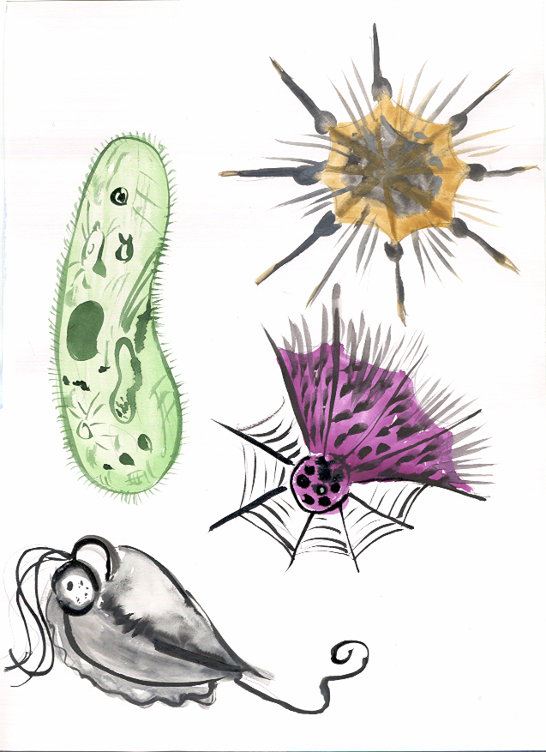
Составим схему из названий групп животных по набору свойственных им признаков.
Животные, состоящие из одной клетки
Кого из представителей этой группы вы знаете?
Амеба, фораминифера, жгутиконосец, инфузория-туфелька, лучевик
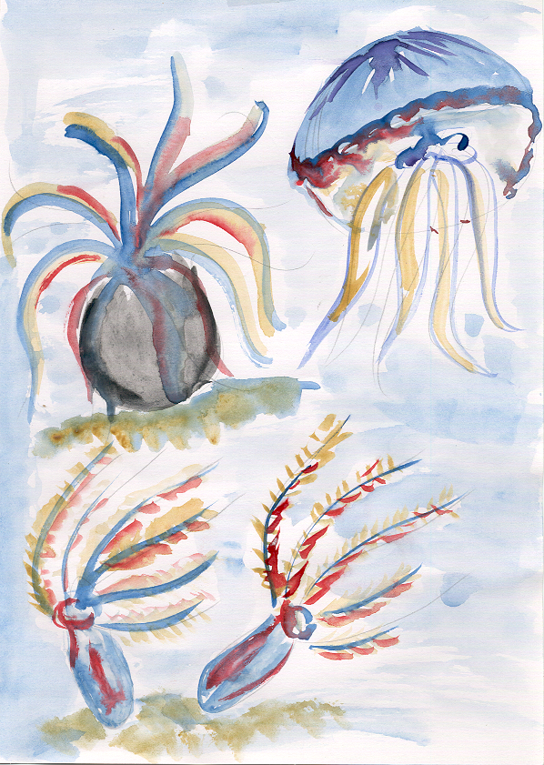
Животные, которые ведут сидячий образ жизни или перемещаются водой
Какие животные относятся к этой группе?
Актиния, медуза, кораллы
Активно ползающие животные, имеющие тело с хорошо развитыми мышцами
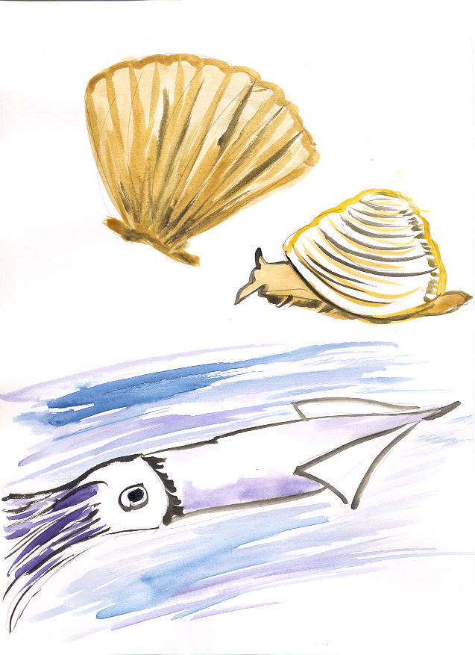
Мы познакомились с плоскими, круглыми и кольчатыми червями; в чем их различие?
Мягкотелые животные с собственным «домиком» в качестве скелета
Какие животные относятся к этой группе?
Устрицы, мидии, улитки, гребешки, кальмары
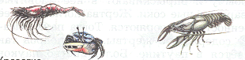
Животные с членистым наружным скелетом и конечностями
Членистоногие живущие в воде
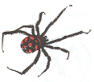
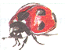
Наземные членистоногие с восьмью ногам
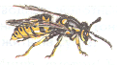
Сухопутные членистоногие с шестью ногами и крыльями
Дайте краткую характеристику каждой из подгрупп
Устные ответы учащихся
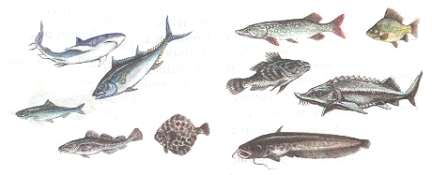
Водные позвоночные животные с обтекаемой формой тела, покрытого чешуей
Какие еще свойства можно добавить?
- Передвигаются с помощью плавников
- Дышат с помощью жабр
- Откладывают икру
Животные, обитающие в воде и на суше, покрытые голой кожей, дышат легкими, откладывают икру
Каких животных отнесем к этой группе?
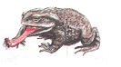
Лягушки, жабы, тритоны, саламандры
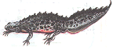

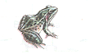

Получилась следующая схема
 |  |  | Черепахи
 |  |  | Крокодилы
 |  | Пресмыкающиеся | Змеи
 |  |  | Ящерицы
 |  | Земноводные
 |  | Рыбы
 |  |  |  | Ракообразные
 |  | Членистоногие |  | Пауки
 |  |  |  | Насекомые
 |  | Моллюски
 |  |  |  | Плоские
 |  | Черви |  | Круглые
 |  |  |  | Кольчатые
 |  | Кишечнополостные
 |  | Простейшие

Сообщение темы урока
Все ли животные мы записали в нашу схему?
Сегодня мне хотелось бы обратить ваше внимание к такой группе животных как ПРЕСМЫКАЮЩИЕСЯ
Физминутка
Объяснение нового материала
- Почему они получили такое название?
Что вы можете о них рассказать?
Страница 28 первый абзац прочитать самостоятельно
Почему они получили такое название?
Как они передвигаются?
Что можно рассказать о дыхании?
О кожном покрове?
О способе размножения?
Рассмотрите пресмыкающихся нашей страны
Как отличить ужа от гадюки?
Рассмотрите пресмыкающихся жарких стран
2) На какие подгруппы можно разделить всех пресмыкающихся?
Сообщения учащихся о ящерицах и змеях
Страница 31 номер 5
Сообщения учащихся о крокодилах и черепахах
3) Подойдите и рассмотрите некоторых представителей пресмыкающихся
4) Чем холоднокровность отличается от хладнокровия?
Холоднокровные животные – это животные, у которых температура тела равна температуре окружающей среды. Пресмыкающиеся животные холоднокровные, обмен веществ в их теле происходит медленно. Энергии выделяется недостаточно, чтобы кровь могла согреть организм при любой погоде, поэтому пресмыкающиеся в основном живут в тропиках, где круглый год тепло.
Первичное закрепление
Ребята, прочитайте, подумайте и ответьте на вопрос страница 30 задание 2
Чем занята ящерица на рисунке 3?
Чем питаются и какую роль в экосистеме чаще играют пресмыкающиеся вы ответите самостоятельно, выполнив задание под номером 7
ПРОВЕРКА
Итог урока, домашнее задание
Как различить ящерицу, змею, крокодила и черепаху?
Что у них общего?
Сухопутные позвоночные животные, покрытые чешуей, дышат с помощью легких, откладывают яйца.
Страница 28 – 31

